Маршрутный лист NEXUS
Маршрутный лист NEXUS – это приложение, которое позволяет агентствам сформировать маршрутный лист пассажира в максимально понятной и удобной форме, и содержит в себе всю необходимую полетную информацию. Маршрутный лист NEXUS формируется как в бронированиях, где оформлен и/или открывается электронный билет, так и в бронированиях без билета. При необходимости, в маршрутный лист можно добавить свободный текст.
Внешний вид маршрутного листа NEXUS
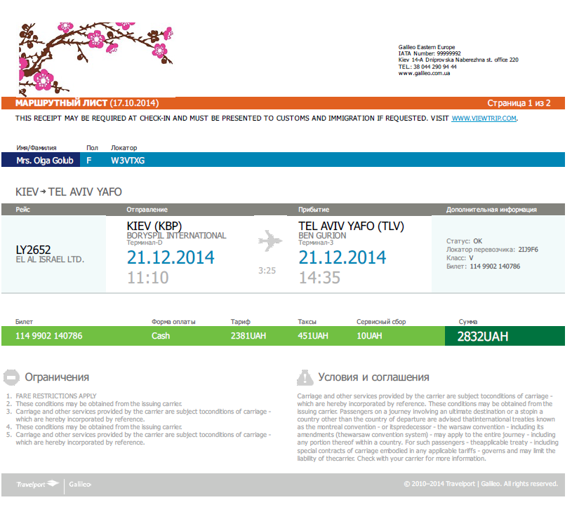
Примечание: маршрутный лист NEXUS, который отправляется в RDP уведомлениях, формируется автоматически без возможности добавления и/или изменения данных в нем.
Установить маршрутный лист NEXUS можно на сайте www.travelport.ua. Для успешной работы с приложением NEXUS необходимо установить почтовую программу, если программа на ПК отсутствует.
После инсталляции на панели инструментов появляются дополнительные пиктограммы:
Mail booking file – отправить маршрутный лист на е-mail;
Print booking file - распечатать маршрутный лист на принтере и сохранить файл электронного письма в папке «Ключик(Маршрут)».
Данное приложение позволяет отображать в маршрутном листе логотип и контактную информацию агентства (см. Приложения).

Предварительная подготовка бронирования и работа с маршрутным листом
Для того, что бы сгенерировать маршрутный лист пассажира, необходимо:
- Открыть бронирование.

JPBKQX/69 IEVNH N356694 AG 99999992 01OCT
1.1GOLD/OLGAMRS 2.1GOLD/OLEGMSTR*P-C05
3.1GOLD/MARYNAMS*P-YTH 4.I/1GOLD/SOFIIAMISS*10SEP13
1. IB 3163 B 11DEC LHRMAD HK3 0915 1240 O* TH
OPERATED BY IBERIA
2. IB 3170 B 20DEC MADLHR HK3 0655 0825 O* SA
** FILED FARE DATA EXISTS ** >*FF·
** VENDOR LOCATOR DATA EXISTS ** >*VL·
** ELECTRONIC DATA EXISTS ** >*HTE·

- При необходимости внести соответствующие модификаторы для отображения сервисного сбора, суммы билета, формы оплаты и т. д.

Для внесения и корректирования отображения сервисного сбора, суммы билета, формы оплаты и т. д. в маршрутном листе можно применять дополнительные модификаторы в бронировании, используя поле Notepad (NP).
Описание: | Формат:
Скрыть расчет. | NP.*NOFARE
Указать общую сумму к оплате с кодом валюты отличную от фактической (например, сумма билета + сервисный сбор). | NP.*PAY/2700UAH
Указать различные общие суммы к оплате с кодом валюты (сумма билета + сервисный сбор) для каждого билета в бронировании (определяющий фактор – последние четыре цифры номера билета). | NP.*PAY/6989-100UAH/6990-200UAH/6991-300UAH/6992-400UAH
Указать один размер сервисного сбора для всех билетов в бронировании и просуммировать сервисный сбор и сумму билета (Total). | NP.*ADDSF  NP.*SF/10UAH
Указать различные сервисные сборы для каждого билета в бронировании (определяющий фактор – последние четыре цифры номера билета) и просуммировать сервисный сбор и сумму билета (Total). | NP.*ADDSF  NP.*SF/6989-10UAH/6990-20UAH/6991-30UAH
Скрыть сервисный сбор. | NP.*HIDESF
Указать в маршрутном листе форму оплаты, общую для всех билетов в бронировании или отличную от фактической. | NP.*FOP/CREDIT CARD
Указать в маршрутном листе форму оплаты для каждого билета в бронировании, отличную от фактической (определяющий фактор – последние четыре цифры номера билета). | NP.*FOP/0832-CREDIT CARD/0833-INVOICE/0834-CHECK
Скрыть поле Endorsement box. | NP.*NOENDO
Отобразить маршрутный лист в текстовом формате (в приложении Блокнот).  Примечание: применяется для Шаблона №1 в PDF формате | NP.*TXT
Загрузить маршрутный лист по Шаблону №2 в PDF формате без изменения основных настроек.  Примечание: применяется для Шаблона №1 в PDF формате | NP.*PDFNEW
Переключение шаблона на другой язык.  Примечание: применяется для Шаблона №1 в PDF формате | NP.*RU--LANG  NP.*EN--LANG  NP.*UK--LANG

Данные модификаторы в бронировании сохраняются в поле NOTE.
*NP
Пояснение: открыть поле Notepad.
Отображение поля NP с внесенными модификаторами:
*NP
NOTE-VIEWTRIPITIN 69 28OCT 1008Z
2. NP.*SF/10UAH 69 31OCT 0950Z
3. *ADDSF 69 31OCT 0950Z

NP.2@
Пояснение: удалить строку №2 в поле Notepad.

- Сформировать маршрутный лист, нажав на соответствующую пиктограмму.
Данный файл можно отправить пассажиру по электронной почте или распечатать.
Mail booking file – При выборе пиктограммы Mail booking file (отправить маршрутный лист на е-mail), формируется файл с маршрутной информацией для каждого пассажира в бронировании.
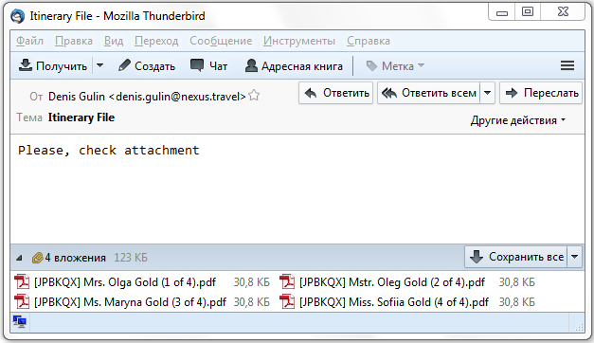
Print booking file - При выборе пиктограммы Print booking file (распечатать маршрутный лист на принтере) открывается программа печати на принтер, формируется файл с маршрутной информацией для каждого пассажира в бронировании. Одновременно сохраняется копия файла электронного письма в папке «Ключик(Маршрут)».
Приложение №1
Процедура размещения информации об агентстве в маршрутном листе
Для размещения информации об агентстве в маршрутном листе, необходимо выполнить следующие действия:
- Открыть файл nexus.ini, который можно найти по следующему маршруту: Мой компьютер -> диск С -> папка fp -> папка datadir -> папка nexus -> файл nexus
- В файле содержатся следующие данные:
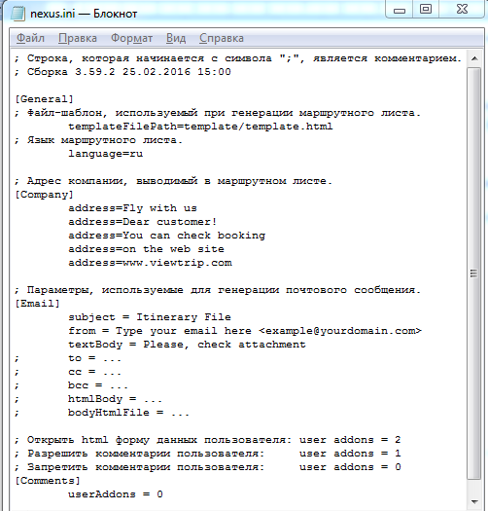
Описание
- Вторая строка – версия и дата обновления приложения
- Блок General:
графа template - можно выбрать шаблон отображения информации в маршрутном листе: template – Шаблон №1 в PDF формате;
template2 – Шаблон №2 в PDF формате;
графа language - можно выбрать язык отображения информации в маршрутном листе:
ru – русский язык;
en – английский язык;
uk – украинский язык
Примечание: применяется для изменения настроек Шаблон №1
- в блоке Company – в графах address можно указать данные об агентстве (Название, телефоны, сайт, ИАТА номер и т.п.);
- в блоке Email:
графа subject можно указать тему письма;
графа from можно указать e-mail отправителя;
графа textBody можно указать текст письма
графа to можно указать e-mail получателя;
графа сс можно указать копия e-mail получателя;
графа bcc можно указать вторая копия e-mail получателя;
графа htmlBody можно указать данные для HTML, при настройке открытия html формы данных пользователя (user addons = 2)
- в поле userAddons –комментарии в маршрутный лист
- Разрешить комментарии пользователя: user addons = 1
- Запретить комментарии пользователя: user addons = 0

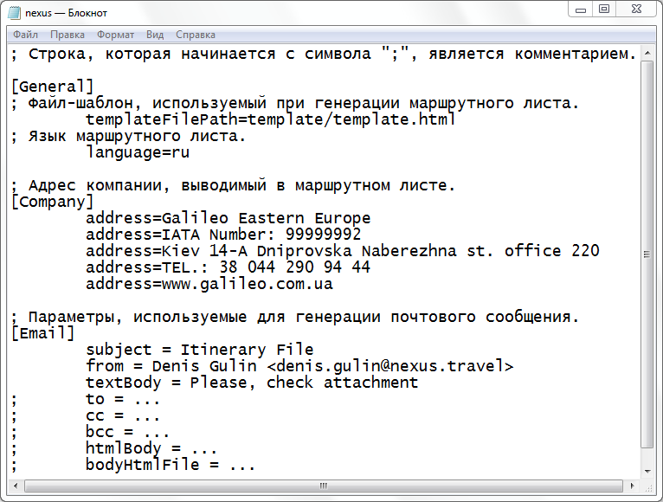
- После заполнения необходимых полей, сохранить изменения в файле nexus:
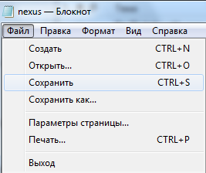

Приложение №2
Процедура размещения логотипа агентства в маршрутном листе
Для установки логотипа в маршрутном листе, необходимо выполнить следующие действия:
Проверить, соответствует ли размер логотипа агентства стандартам:
Размер логотипа: 268 Х 92
Тип файла: PNG
Если размер логотипа превышает указанные размеры, его необходимо обрезать, открыв в программе Paint. Далее необходимо нажать кнопку или CTRL+W, отметить графу пиксели и Сохранить пропорции, указать один из требуемых параметров (по горизонтали или по вертикали) и нажать кнопку OK.

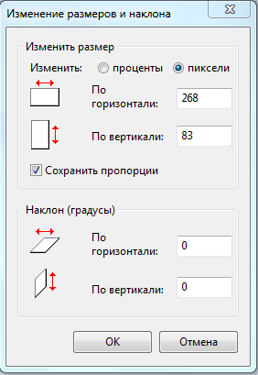

После чего сохранить измененный логотип в формате PNG.
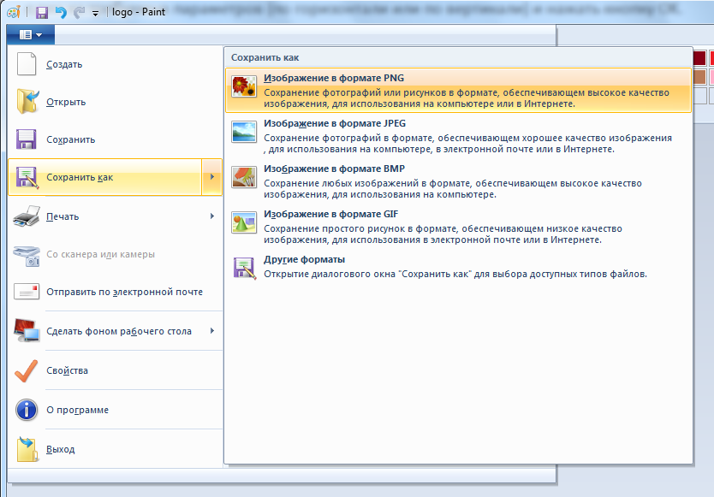
Разместить логотип в папке images, которую можно найти по следующему маршруту: Мой компьютер -> диск С -> папка fp -> папка datadir -> папка nexus -> папка template -> папка images.
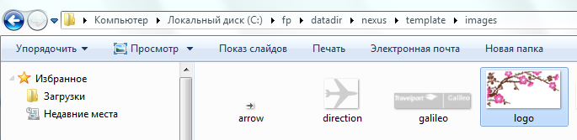
Внимание: название логотипа обязательно должно быть logo

Приложение №3
Добавление свободного текста в маршрутный лист
- Для активации возможности добавления свободного текста в маршрутный лист необходимо сделать настройки, перейдя по следующему маршруту: Мой компьютер -> диск С -> папка fp -> папка datadir -> папка nexus -> файл nexus
- Изменить данные в поле userAddons:
- Разрешить комментарии пользователя: user addons = 1
- Запретить комментарии пользователя: user addons = 0
- В поле Comments, графе userAddons необходимо указать цифру 1 и сохранить изменения.
- После выполненных настроек при открытии маршрутного листа появляется поле блокнота, в которое можно добавить свободный текст на русском и английском языках (допустимое количество символов в одной строке - 74), сохранить изменения.
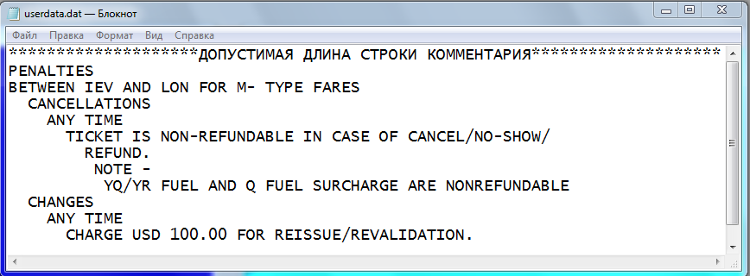
- В открывшемся маршрутном листе внесенная информация отображается в поле Ограничения:
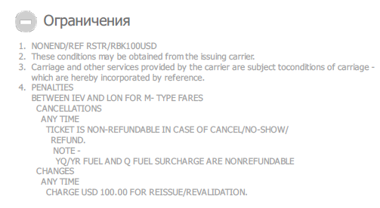

Приложение №4
Составные блоки маршрутного листа по Шаблону №1 в PDF формате


Блок 1 содержит логотип и контактную информацию агентства;
Блок 2 содержит дату создания маршрутного листа и активную ссылку для перехода на сайт www.viewtrip.com;
Блок 3 содержит имя/фамилию пассажира, локатор бронирования в GDS Galileo, краткую информацию о маршруте;
Блок 4 содержит детальную информацию для каждого полетного сегмента (номер рейса, название авиакомпании, название аэропорта, номер терминала, дата и время вылета/прилета, общее время в пути, статус места, локатор перевозчика, класс бронирования, номер электронного билета);
Блок 5 содержит стоимость и форму оплаты (номер билета, форма оплаты, сумму тарифа, сумма такс, сумма сервисного сбора, общая стоимость билета);
Блок 6 содержит условия и соглашения, ограничения, endorsement box примененного тарифа.

Приложение №5
Отображение маршрутного листа по Шаблону №2 в PDF формате
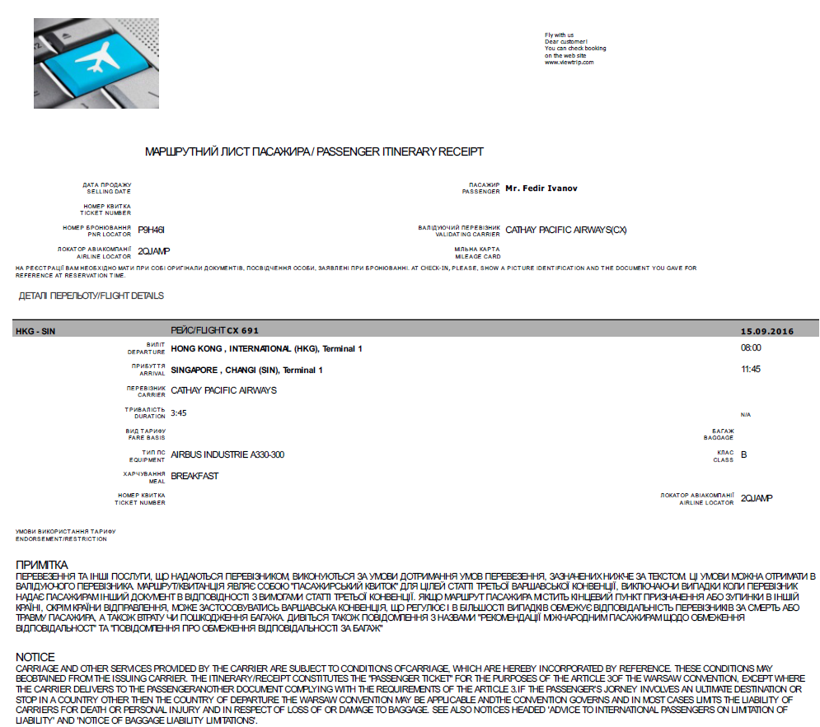

Приложение №6
Отображение маршрутного листа в текстовом формате (через приложение Блокнот)
При внесении в бронирование формата NP.*TXT, маршрутный лист отображается в текстовом формате и открывается при помощи приложения Блокнот.

